Поурочный план урока в асинхронном формате.
Дата: | 26.11.2020
Учитель: | Калмыкова Наталья Петровна
Предмет: | Русский язык
Класс: | 2 «А»
Раздел | «Моя школа»
Тема урока | Приставки, их правописание. Правила нашего класса.
Цель: | 2.1.1.1 определять с помощью учителя опорные слова, фиксировать их; отвечать на закрытые вопросы  2.2.5.1 находить информацию по двум источникам (словари, справочники, детские энциклопедии, детские познавательные журналы) на определенную тему  2.3.7.6 определять значимые части слова; писать слова с приставками: с-, по-, про-, за-, во-, до-, пере
Краткая теоретическая информация по теме урока | 1. Пройди по ссылке, посмотри учебный фильм и ответь на вопрос.  https://youtu.be/cjSg-PsYd6A  - Зачем словам нужны приставки?  - Что образуется с помощью приставок?  - Какой смысл придают слову приставки: до, раз, от, с  - Чем отличается предлог от приставки?  - Как пишутся со словами приставки и предлоги?  Запомни!  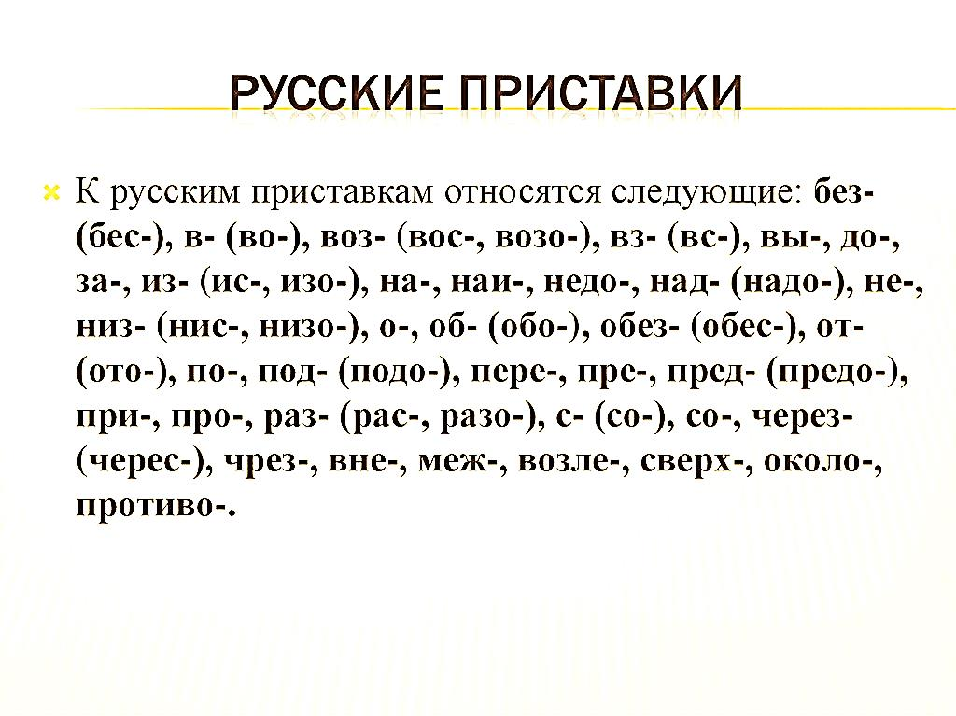  - Приставка – часть слова, которая стоит перед корнем и служит для образования новых слов.  - Приставки - з - не бывает. Например: сбить, сбросить, сделать, сдать (в приставке слышится –з-, а пишется –с-)  - Иногда приставку присоединяют к корню и, наоборот, отсоединяют часть корня и обозначают как приставку. Поэтому всегда находят сначала корень слова (путём подбора родственных слов), а потом смотрят: есть ли приставка в этом слове.  Например: заяц (-за- в корне слова), залив ( -за- приставка); улица (-у- в корне слова), убежал ( -у- приставка); полка (-по- в корне слова), повар ( -по- приставка);
Учебные задания для самостоятельного выполнения | 1. Работа в учебнике.  - стр.18 упр №7, №8, №9, стр.19 №10 (выполни устно) Прочитай правило на стр.18.  2. работа в тетради на печатной основе.  Выполни задания на стр.7  3.Работа в тетради.  - От предыдущей работы отступи 2 строчки. Напиши в тетради число: 26 ноября.  - Напиши словарные слова: альбом, рисунок, рисовать, машина.  Поставь ударение, подчеркни букву, которую надо запомнить. В родственных словах выдели корень.  - Выполни письменно стр.19 №6, стр.20 №11.  - Запиши слова и выдели в них окончание, основу слова, корень слова и приставку: повар, перелески, указка.  Помни, что приставка бывает не во всех словах.
Сроки выполнения: в течение дня.
Пришли выполненные задания до следующего урока

